Неделя нулевого травматизма

В ходе участия в Неделе нулевого травматизма в Белыничском районе государственным инспектором Могилевского областного управления Департамента государственной инспекции труда Смирновым Д.В. 16.09.2021 в составе мобильной группы Белыничского райисполкома были посещены организации допустившие несчастные случаи на производстве.
С работающими и должностными лицами организаций проведены семинары по вопросам охраны труда, промышленной, пожарной и электробезопасности. Участники мероприятий обсудили состояние работы по охране труда на предприятии, меры по снижению несчастных случаев на производстве, выявленные нарушения законодательства об охране труда, определены пути решения возникших вопросов.
Мобильными группами проведена проверка соответствия рабочих мест, оборудования, машин и механизмов требованиям норм и правил охраны труда; реализации требований Директивы Президента Республики Беларусь от 11 марта 2004 г. № 1 «О мерах по укреплению общественной безопасности и дисциплины» в части соблюдения работающими производственной и технологической дисциплины, локальных правовых и технических нормативных правовых актов по охране труда и пожарной безопасности, в части осуществления систематического контроля физического состояния работников, занятых на работах с вредными и (или) опасными условиями труда или повышенной опасностью, путем проведения освидетельствования и (или) медицинских осмотров и проведения в установленном порядке предрейсовых и иных медицинских обследований водителей.
По результатам работы мобильных групп руководителям организаций выданы рекомендации на устранение выявленных нарушений.

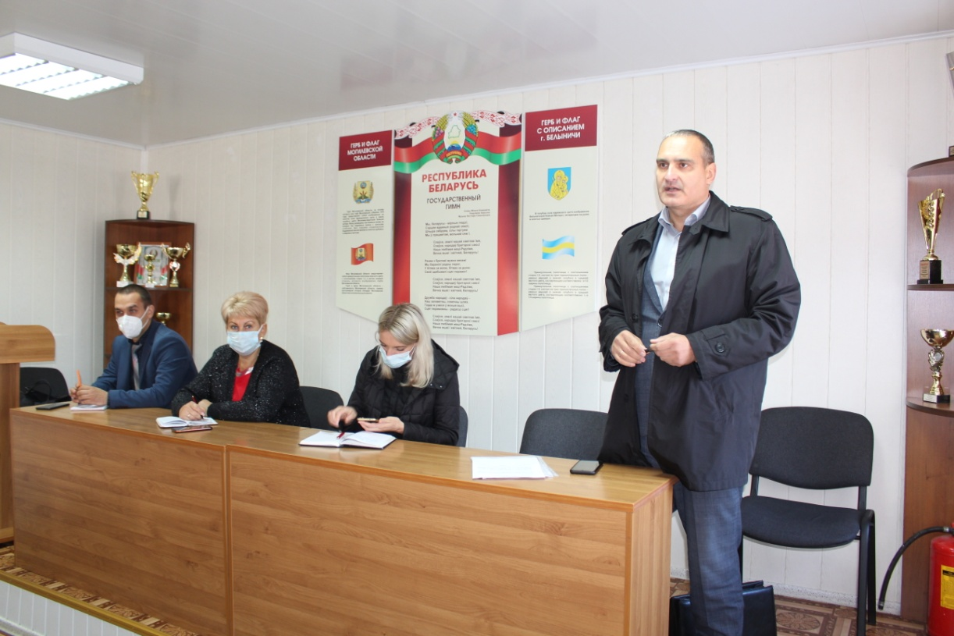

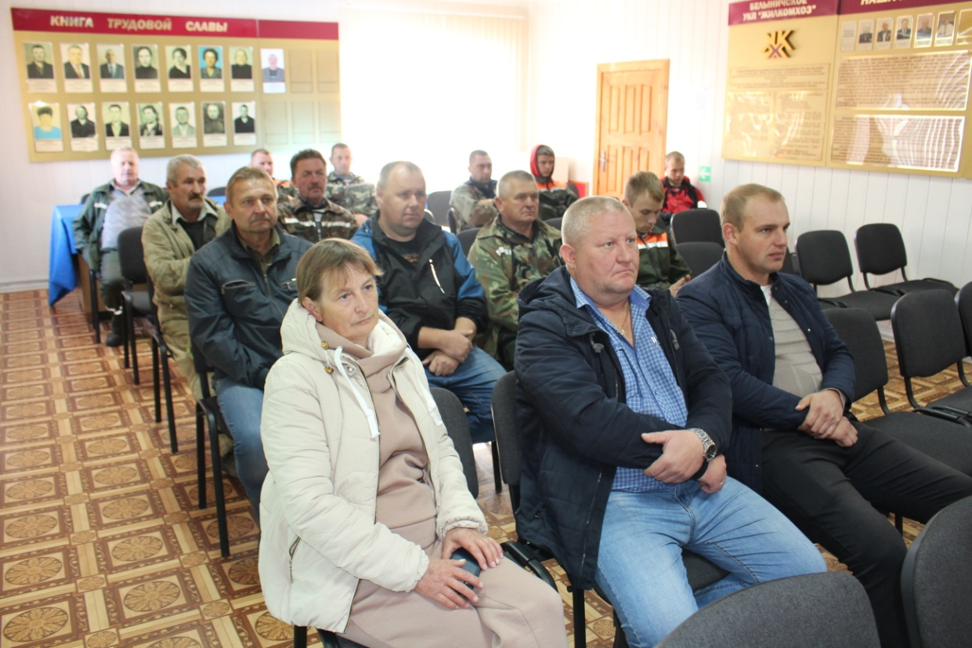

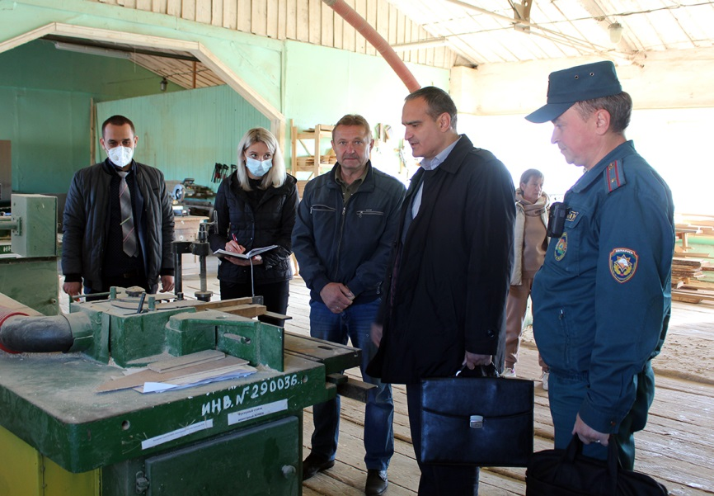
Мобильная группа проверяет соответствие оборудования требованиям норм охраны труда

.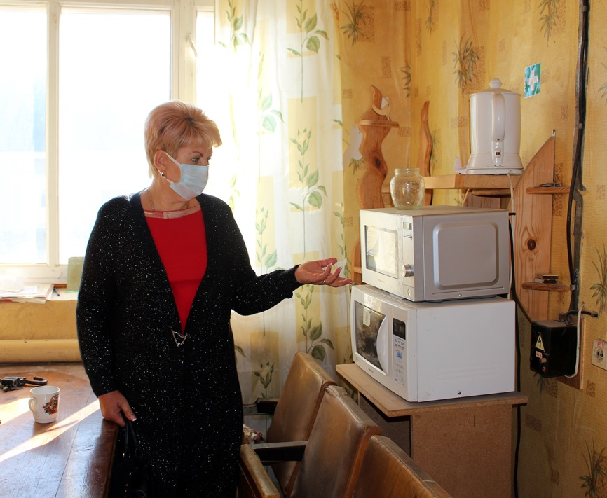
Председатель Белыничского районного объединения профсоюзов Потапчик С.В. изучает условия в комнате отдыха в столярном цеху на базе РСУ БУКП «Жилкомхоз».

